UNIVERSIDADE PRESBITERIANA MACKENZIE

BRUNO DUTRA – 41614437

CAYO HENRIQUE – 41625811

GUILHERME PACIULLI –

LUCAS LANZANI – 41623894

MANUAL : FUTEBOL DE TÁBUA

São Paulo

2017

# 1. Proposta

O jogo é baseado no clássico dos arcades antigos, Pong lançado em 1972 considerado um dos primeiros jogos de massa lançados na história. Trata-se de uma mecânica bem simples na qual uma pequena bola é lançada dentro de um cenário sendo rebatida por duas pequenas “tábuas" de um lado para o outro da tela.

O jogador tem como objetivo lançar a bola de tal maneira que faça com que a outra tábua (neste caso, o computador) não tenha como rebater de volta e a bola o ultrapasse. Caso isto ocorra o jogador ganha um ponto, faz um gol. Agora caso ocorra o contrário, isto é: o jogador não consiga atingir a bola e esta o ultrapasse o ponto ou gol é do adversário. No nosso jogo, acaba a partida quem atingir cinco gols primeiro.

Para acessar o jogo, o usuário começa uma partida no menu inicial, dali ele vai para o menu de opções de cores: O jogador tem a possibilidade de escolher sua cor de tábua entre vermelho, azul, branco e amarelo antes de começar a partida. Deste menu ele acessa o jogo. Uma vez acabado (atingido cinco gols para um dos times) o usuário vai para tela de comemoração, se ele ganha recebe congratulações caso contrário é incentivado a jogar novamente.

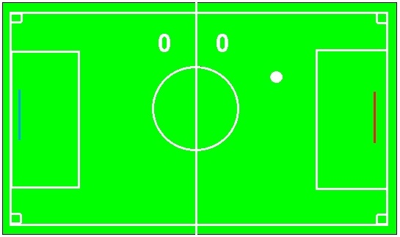

# 2. Especificações técnicas

## 2.2 Requisitos do sistema:

- Python 3.6.1 ou mais recente

* PyGame 1.3.0b1 ou mais recente
* IDLE do Python
* Processador Intel Atom 2.13 GHz ou melhor
* 1GB de memória RAM DDR3 ou melhor

## 2.1 Instruções para instalar

1º - Para baixar basta descompactar o projeto numa pasta sozinha.

2º - Abra no IDLE do Python o arquivo “Futebol de tábua.py”.

3º - Para rodá-lo basta rodar o script no IDLE do Python apertando F5 ou indo na aba Run > Run Module.

## 2.1 Instruções para jogar

1º - Clicar no botão “Jogar”;

2º - Escolher a cor da sua tábua e apertar o botão “Jogar” para iniciar a partida;

3º - Utilizar as setas “↑” e “↓” para movimentar a tábua;

4º - Atingir a bola com objetivo de acertar o local no qual a tábua adversária não alcance;

5º - Fazer 5 gols para ser o vencedor;

6º - Caso ganhe, decida se irá jogar novamente ou sair;

7º - Caso jogue novamente, repita os passos acima.